This term our science topic will be ’electricity’.
Here is some key vocabulary that we will be using.
Key Vocabulary  English | Polish | Picture
Electricity | Elektryczność | 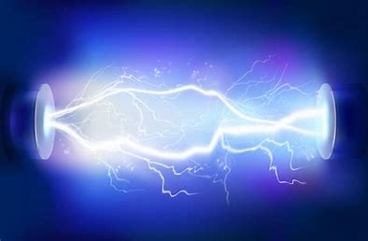
Appliance | Urządzenie | 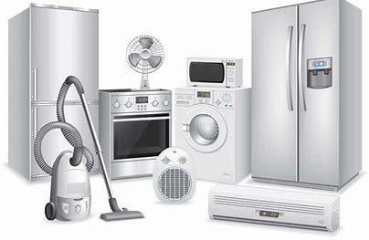
Mains | Sieć elektryczna | 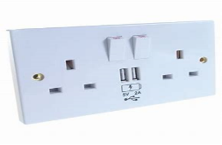
Conductor | Konduktor | 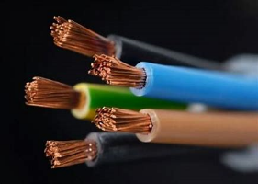
Circuit | Okrążenie | 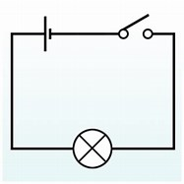
Insulator | Izolator | 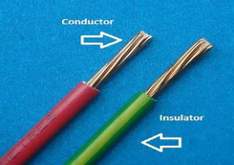
Motor | Silnik | 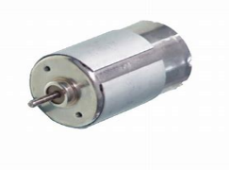
Component | Składnik | 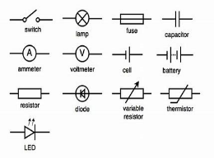
Connection | Połączenie | 

